PEDIDO DE PROVIDÊCIA ____ 2023

A vereadora que a esta subscreve, no uso das prerrogativas e atribuições que lhe são conferidas pela Lei Orgânica do Município de Sete Lagoas e pelo Regimento Interno desta casa legislativa, requer, com o devido respeito, ouvida a casa e após os trâmites regimentais, na pessoa do Exmo. Sr. Duílio de Castro, chefe do poder executivo municipal, SOLICITANDO PROVIDÊNCIAS JUNTO AO SETOR RESPONSÁVEL, ESTUDOS TÉCNICOS PARA SER REALIZADO O ALARGAMENTO DA PONTE EXISTENTE ENTRE A AVENIDA RENATO AZEREDO COM A RUA EUCLIDES NOGUEIRA GONTIJO ( SÍTIO DA ABADIA) OU A CONSTRUÇÃO DE UMA NOVA PONTE NO REFERIDO LOCAL.

JUSTIFICATIVA:

A solicitação se faz necessária para melhorar a segurança do trânsito de veículos no local, sendo que a ponte supracitada tem um trafego intenso, pois existe muitas empresas localizadas na região.
Diante do exposto, solicito para que sejam tomadas as medidas cabíveis, sendo que, a ponte supracitada é estreita e traz certo desconforto para os que por lá transitam.

Sete Lagoas, 27 de fevereiro de 2023.

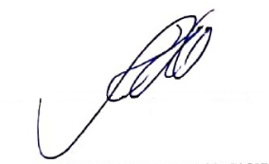
Silvia Regina
Vereadora
(PODEMOS)

